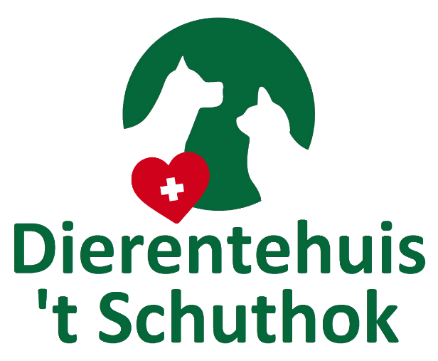

Noodfonds
Naam donateur
Adres
Postcode
Woonplaats
Emailadres*
Automatische machtiging |  |  |  | Ja | Nee
Maandelijkse bijdrage | € 5,- | € 10,- | € … (bepaal zelf het bedrag)

* | Als donateur ontvangt u, net zoals onze sponsoren en financieel adoptanten, van ons twee keer per jaar een (digitale) nieuwsbrief zodat u op de hoogte blijft van de ontwikkelingen in het asiel en hoe wij omgaan met uw financiële bijdrage.

Een betaling met een automatische incasso kan plaatsvinden als u daar zelf toestemming voor geeft door het afgeven van een machtiging. Noteer uw persoonlijke gegevens en datum op het groene machtigingsdeel, zet uw handtekening en stuur de machtiging naar ons toe. Op die manier kunnen wij de betalingen automatisch van uw rekening laten afschrijven. Als u het niet eens bent met een betaling, kunt u deze binnen 8 weken zonder opgaaf van reden terug laten boeken. Zie het gele onderdeel voor meer informatie. U kunt de automatische betaling ook stoppen, bijvoorbeeld omdat u uw donatie of financiële adoptie opzegt. U kunt dan het rode deel ‘Intrekken machtiging’ gebruiken. U vult het rode deel in, stuurt deze naar ons toe en de afschrijvingen stoppen. Houd rekening met enige tijd voor verwerking.
Deze kaart in een envelop verzenden naar of afgeven bij  Dierentehuis t Schuthok |  | DOORLOPENDE MACHTIGING |  |  |  |  |  |  |  | SEPA
 |  | Naam: |  | Stichting Dierentehuis ’t Schuthok Den Helder e.o.
 |  | Adres: |  | Rijksweg 4
 |  | Postcode: |  | 1785 PA
 |  | Woonplaats: |  | Den Helder |  | Land: |  | Nederland
 |  | Incassant ID: |  | NL28ZZZ412381800000
 |  | Kenmerk:
 |  | Reden betaling: |  | Donatie
 |  | Door ondertekening van dit formulier geeft u toestemming aan Stichting Dierentehuis ’t Schuthok Den Helder e.o. om doorlopende incasso-opdrachten te sturen naar uw bank om een bedrag van uw rekening af te schrijven en aan uw bank om doorlopend een bedrag van uw rekening af te schrijven overeenkomstig de opdracht van Stichting Dierentehuis ’t Schuthok Den Helder e.o.
 |  | Naam:
 |  | Adres:
 |  | Postcode:
 |  | Woonplaats: |  |  |  | Land:
 |  | IBAN:
 |  | Plaats: |  |  |  | Datum:
 |  | Handtekening:
 |  | TERUGBOEKEN? NEEM CONTACT OP MET UW BANK |  |  |  |  |  |  |  | SEPA
 |  | Als u een doorlopende machtiging heeft afgegeven en u bent het niet eens met een afschrijving, kunt u deze laten terugboeken. Neem hiervoor binnen 8 weken na afschrijving contact op met uw bank. U kunt uw bank ook vóór het moment van afschrijving verzoeken om een standaard Europese incasso-opdracht tegen te houden. Als u van mening bent dat een bedrag ten onrechte van uw rekening is afgeschreven, omdat u geen machtiging heeft afgegeven, kunt u tot 13 maanden na datum afschrijving een verzoek indienen bij uw bank om dit te corrigeren. Informeer bij uw bank naar de voorwaarden.
Deze kaart in een envelop verzenden naar of afgeven bij  Dierentehuis t Schuthok |  | INTREKKEN MACHTIGING |  |  |  |  |  |  |  | SEPA
 |  | Ondergetekende trekt hierbij de machtiging in die verleend is aan:
 |  | Naam: |  |  | Stichting Dierentehuis ’t Schuthok Den Helder e.o.
 |  | Adres: |  |  | Rijksweg 4
 |  | Postcode: |  |  | 1785 PA
 |  | Woonplaats: |  |  | Den Helder |  | Land: |  | Nederland
 |  | Incassant ID: |  |  | NL28ZZZ412381800000
 |  | Om van zijn/haar bankrekening bedragen af te schrijven wegens:
 |  | Reden betaling:
 |  | Kenmerk machtiging:*
 |  | * | Deze gegevens staan op uw rekeningafschrift
 |  | Naam:
 |  | Adres:
 |  | Postcode:
 |  | Woonplaats: |  |  |  | Land:
 |  | IBAN:
 |  | Plaats: |  |  |  | Datum:
 |  | Handtekening:

